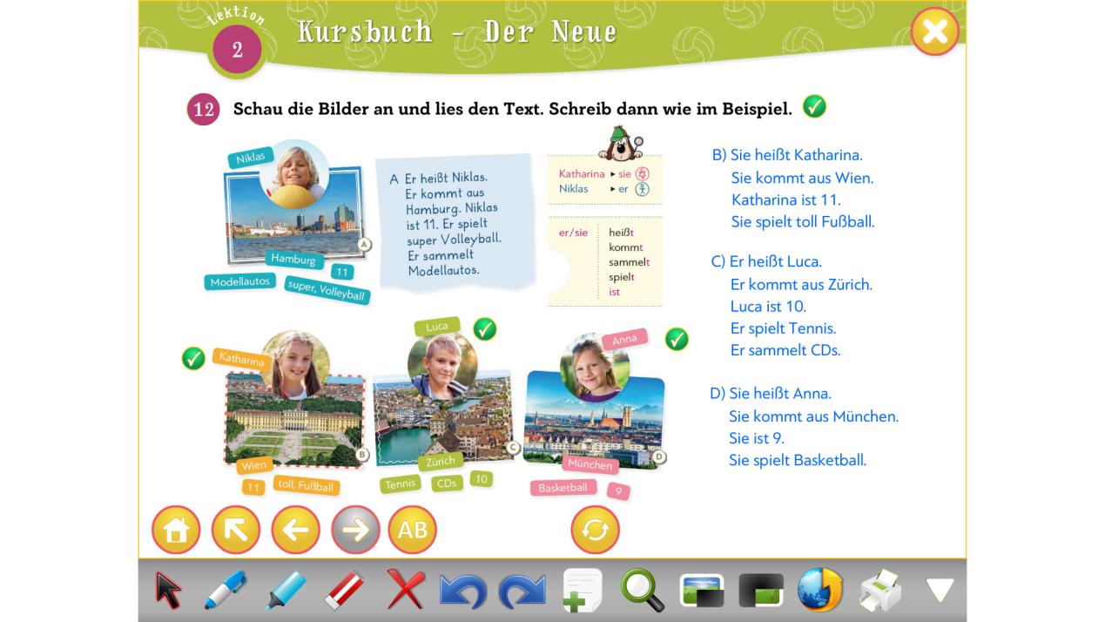

A. Αυτός ονομάζεται Niklas. Αυτός κατάγεται από το Αμβούργο. Ο Niklas είναι 11 (ετών).

Αυτός παίζει τέλεια βόλεϋ. Συλλέγει μικρά αυτοκινητάκια.